Název školy: Základní škola Chomutov, Písečná 5144
Autor: Mgr. Ivana Šmejkalová
Název materiálu: VY_12_INOVACE_02_NAUČNÝ_TEXT_SMRK_ZTEPILÝ_iš2
Číslo projektu: CZ 1.07/1.4.00/21.3355
Datum tvorby: 20. 7. 2012
Cílový ročník: čtvrtý
Vzdělávací oblast/obor/okruh: jazyk a jazyková komunikace/český jazyk a literatura/český jazyk.
Klíčové slovo: čtení naučného textu s porozuměním.
Anotace: V tomto pracovním listu si žáci procvičí tiché čtení a čtení s porozuměním. Získají navíc základní informace o smrku ztepilém, prostřednictvím četby si žáci uvědomí význam této rostliny.
Příloha: klíč pro učitele s řešením.

Co je to smrk ztepilý? Je pro člověka prospěšný? Odpověď na tyto otázky najdete v textu. Při čtení využijte vysvětlivky na straně 2.
Smrk ztepilý
Popis: Statný strom s kuželovitou korunou, který dorůstá do 50 m výše. Kůra kmenu je červenohnědá a šupinatá. Listy jsou jehlice. Jehličí je zašpičatělé, dlouhé 10-25 mm. Jednodomý strom, který kvete na jaře. Z opylených samičích šištic se vytvářejí šišky, které mají za každou šupinou okřídlená semena. Šišky po roce zralosti odpadávají.
Stanoviště: Tvoří rozlehlé lesy - smrčiny - téměř po celé České republice. Roste i ve smíšených lesích.
Využití: Dřevo je měkké, využívá se ve stavebnictví, v papírnách, nábytkářství, k vytápění, ale také k výrobě hudebních nástrojů. Je to nejběžněji používané dřevo v České republice. Výtažek z jehličí osvěžuje vzduch v příbytcích, naplní byt příjemnou lesní vůní. Větvičky se používají k vánočním dekoracím.
Pěstování: Strom se spokojí s mírně vlhkou, hlinitopísčitou půdou. Kořeny rozkládá blízko povrchu země, proto podléhá často vývratům. Nejbujněji roste mezi 30. a 40. rokem a bývá až 500 let starý. Škodí mu znečištěné ovzduší. V minulých letech byl hojně vysazován jako zdroj dřeva. To vedlo k hmyzím kalamitám a při vichřicích k polomům. Často je napadán kůrovcem.

Vysvětlivky:
Jednodomá rostlina – samčí i samičí orgány jsou na jedné rostlině (samčí i samičí šištice).
Kalamita – nehoda, neštěstí, pohroma.
Polom – poškození lesního porostu větrem, sněhem, kůrovcem.
Kůrovec – malý brouček škodící v lýku stromů.
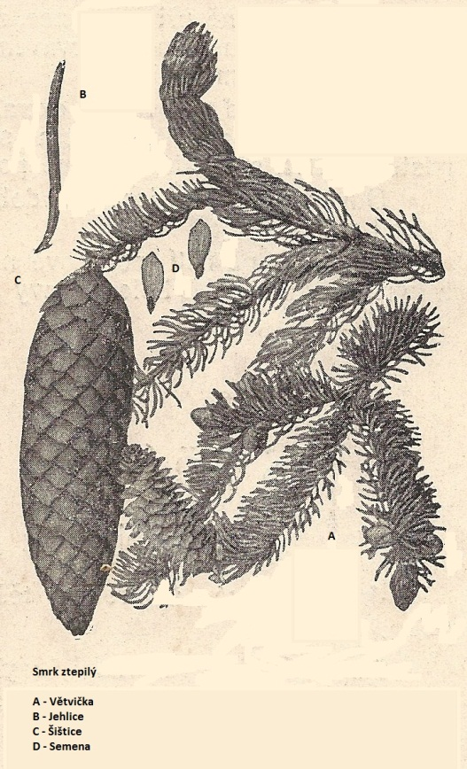

Pracují jednotlivci:
Rozhodni, který text jsi přečetl. Vyber správnou odpověď v tabulce a vybarvi ji. Své rozhodnutí odůvodni vlastními slovy.
bajka | pohádka | naučný text | báseň

Rozhodni, které věty o smrku ztepilém jsou pravdivé. Vyber odpověď (ANO – NE) a vybarvi ji pastelkou.
Smrk je jehličnatý strom. | ANO | NE
Semena jsou ukrytá v šiškách. | ANO | NE
Semena nemají křidélka. | ANO | NE
Jeho dřevo je velmi tvrdé. | ANO | NE
Strom nemá hluboké kořeny. | ANO | NE
V minulosti byl vysazován pro dřevo. | ANO | NE
Neškodí mu znečištěné ovzduší. | ANO | NE
Je odolný při vichřicích. | ANO | NE
Je často napadán broukem kůrovcem. | ANO | NE
Bývá nejvýše 100 let starý. | ANO | NE
Jaké využití má smrkové dřevo? Odpovědi vyhledej v textu, napiš co nejvíce možností.

Domácí úkol: Vyhledej, zda se v okolí tvého bydliště nachází památný strom smrk ztepilý. Zjisti jeho stáří a obvod kmenu. Hledej na internetu, v mapě apod.

Klíč pro učitele s řešením k materiálu:
VY_12_INOVACE_02_NAUČNÝ_TEXT_SMRK_ZTEPILÝ_iš2
Rozhodni, které věty o smrku ztepilém jsou pravdivé.
Správné odpovědi zní:
Smrk je jehličnatý strom. | ANO
Semena jsou ukrytá v šiškách. | ANO
Semena nemají křidélka. |  | NE
Jeho dřevo je velmi tvrdé. |  | NE
Strom nemá hluboké kořeny. | ANO
V minulosti byl vysazován pro dřevo. | ANO
Neškodí mu znečištěné ovzduší. |  | NE
Je odolný při vichřicích. |  | NE
Je často napadán broukem kůrovcem. | ANO
Bývá nejvýše 100 let starý. |  | NE

